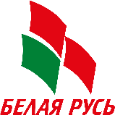
ПИНСКАЯ РАЙОННАЯ ОРГАНИЗАЦИЯ РОО «БЕЛАЯ РУСЬ»

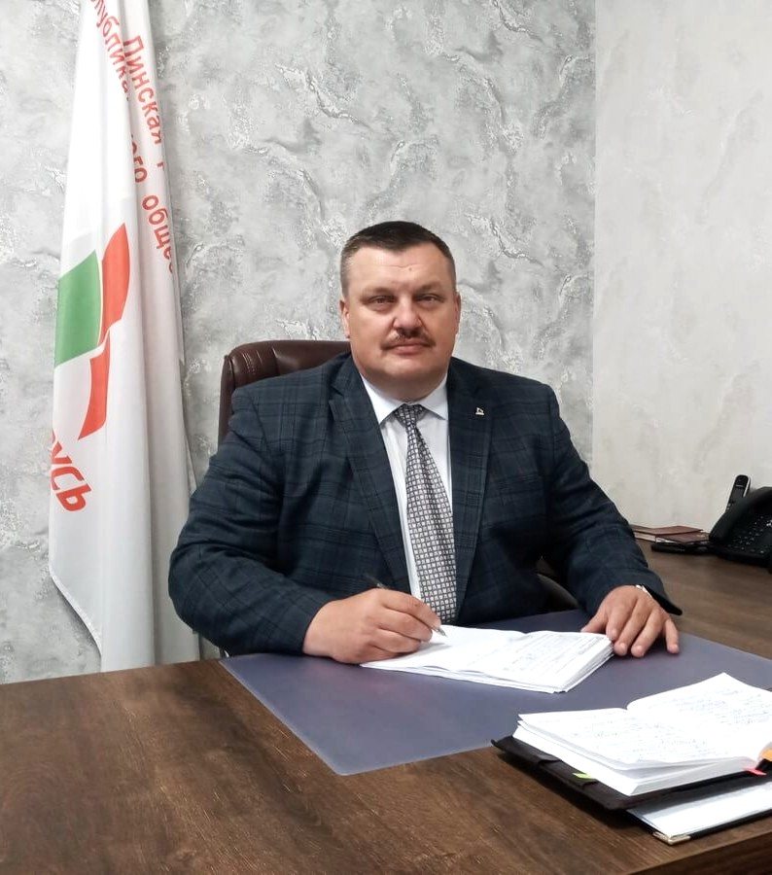

Председатель районной организации
ИГОРЬ ИВАНОВИЧ СЕРЕДИЧ

тел.: 8-0165-62-04-10
Электронная почта: pr_belrus@brest.by
Instagram: belayarus_pinsk_district
Сайт РОО «Белая Русь»: 1br.by

Пинская районная организация Республиканского общественного объединения «Белая Русь» зарегистрирована 5 февраля 2008 года решением Пинского районного исполнительного комитета (свидетельство о государственной регистрации общественного объединения №01-230).
В настоящее время районная организация включает в себя 78 первичных организаций, а это более 2060 активных, целеустремленных и неравнодушных людей, готовых брать на себя ответственность за развитие нашей страны.
Члены районной организации принимают участие в жизни района, реализуют социально значимые проекты, развивают свои лидерские качества и организаторские способности за счет проведения мероприятий, приуроченных к важным государственным и памятным для нашей страны датам, а также направленных на укрепление статуса семьи и популяризацию традиционных ценностей.
Организована работа общественной приемной, которая расположена по адресу: г. Пинск, ул. Рокоссовского, 4, каб. 2.

КАК ВСТУПИТЬ В РОО «БЕЛАЯ РУСЬ»
Если вы разделяете Программу РОО «Белая Русь» и признаете его Устав, неравнодушны к судьбе нашей Родины и желаете принимать активное участие в общественной жизни страны – Вы можете стать членом «Белой Руси».
Важно: членами РОО «Белая Русь» могут быть дееспособные граждане Республики Беларусь, а также иностранные граждане или лица без гражданства, достигшие 18-летнего возраста.
Чтобы вступить в РОО «Белая Русь», необходимо:
Шаг 1. Обратиться в первичную организацию по месту работы.
Шаг 2. Написать заявление о приеме в РОО «Белая Русь».
Шаг 3. Получить две рекомендации от членов объединения.
Шаг 4. Подать заявление на рассмотрение Совета первичной организации.
Шаг 5. На заседании Совета первичной организации происходит голосование по Вашей кандидатуре. После этого Вы становитесь членом авторитетного, крупнейшего в Республике общественного объединения «Белая Русь».
Шаг 6. Членский билет вручается после оформления и регистрации Ваших учетных документов в районной (городской) организации.
Шаг 7. Активно включиться в работу первичной организации: добросовестно трудиться на своем рабочем месте, служить примером своим товарищам, получать и выполнять общественные поручения, участвовать в мероприятиях.

